

**PHẦN MỀM KẾ TOÁN EASYBOOKS**

**HƯỚNG DẪN IMPORT CHỨNG TỪ NGHIỆP VỤ KHÁC**

Web version| Thông tư 88 | 2022

# MỤC LỤC

**Bước 1: Truy cập vào Chứng từ nghiệp vụ khác** **2**

**Bước 2: Thêm mới và khai báo Chứng từ nghiệp vụ khác** **4**

**Bước 3: Các thao tác khác** **5**

**Bước 4: Xem báo cáo có liên quan** **6**

**Xem thêm video hướng dẫn chi tiết nghiệp vụ tại đây** **6**

# 

# Bước 1: Truy cập vào Chứng từ nghiệp vụ khác

Trên thanh dọc, chọn chức năng Tổng hợp ⇒ Chọn Chứng từ nghiệp vụ khác

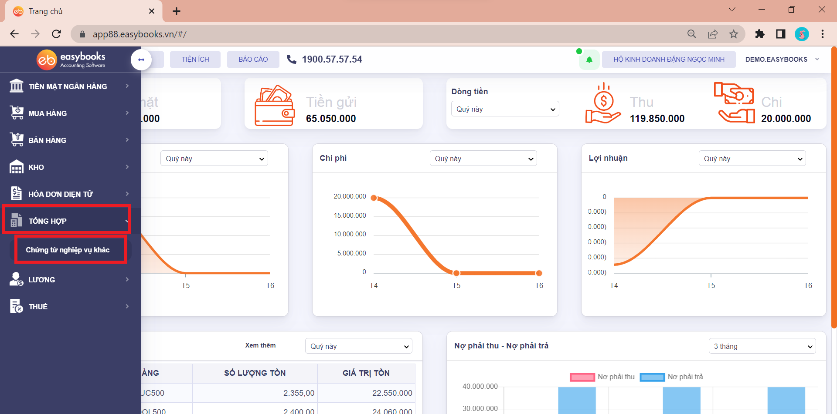

Trên giao diện sẽ hiện các chức năng gồm:

* “Thêm” để tạo mới Chứng từ nghiệp vụ khác
* “In” để in các chứng từ có liên quan
* “Nhập từ excel” cho phép nhập dữ liệu từ file excel lên phần mềm
* “Kết xuất” : tải chứng từ thành file excel
* “Xóa hàng loạt” để xóa nhiều chứng từ nghiệp vụ

Dưới thông tin chi tiết danh sách Bảng lương có thông tin:

* Ngày chứng từ (Ngày lập)
* Số chứng từ, loại chứng từ (chứng từ nghiệp vụ khác)
* Diễn giải
* Tổng tiền thanh toán, trạng thái.

Có thể sửa bằng cách ấn vào biểu tượng chiếc bút hoặc xóa chứng từ đã tạo bằng cách ấn vào biểu tượng thùng rác.

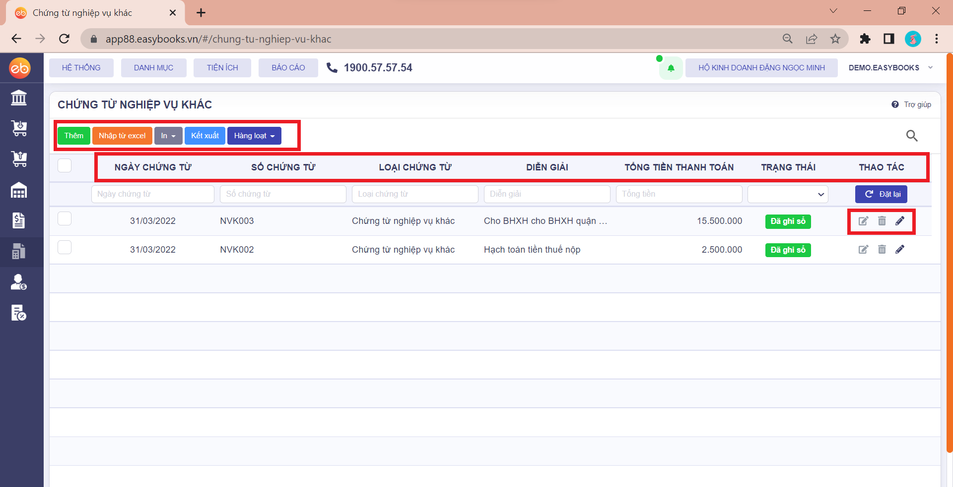

# Bước 2: Thêm mới và khai báo Chứng từ nghiệp vụ khác

Sau khi click vào “Thêm”, màn nhập Chứng từ mới sẽ hiện ra. Anh/chị khai báo các thông tin sau:

* Ở khu vực **Thông tin chung**, anh/chị bổ sung diễn giải của chứng từ. Thông thường, những chứng từ đang chưa có phân hệ cụ thể để hạch toán thì sẽ làm chung ở phân hệ tổng hợp/ chứng từ nv khác này.
* Ở khu vực **Chứng từ**: khai báo thông tin số chứng từ, ngày chứng từ, ngày hạch toán.
* Ở khu vực **Hàng tiền**: bổ sung diễn giải, số tiền, phân loại nghiệp vụ và các thông tin khác có liên quan như ngành nghề tính thuế, mẫu số hđ, ký hiệu hóa đơn (nếu có..)

Sau khi hoàn tất khai báo, anh/ chị nhấn nút **Lưu** để ghi sổ chứng từ.

***Ví dụ:***

Chi bảo hiểm xã hội cho BHXH quận Thanh Xuân tháng 3 bằng tiền mặt số tiền là 15.500.000 đồng chẵn. Ví dụ được minh họa bằng ảnh phía dưới

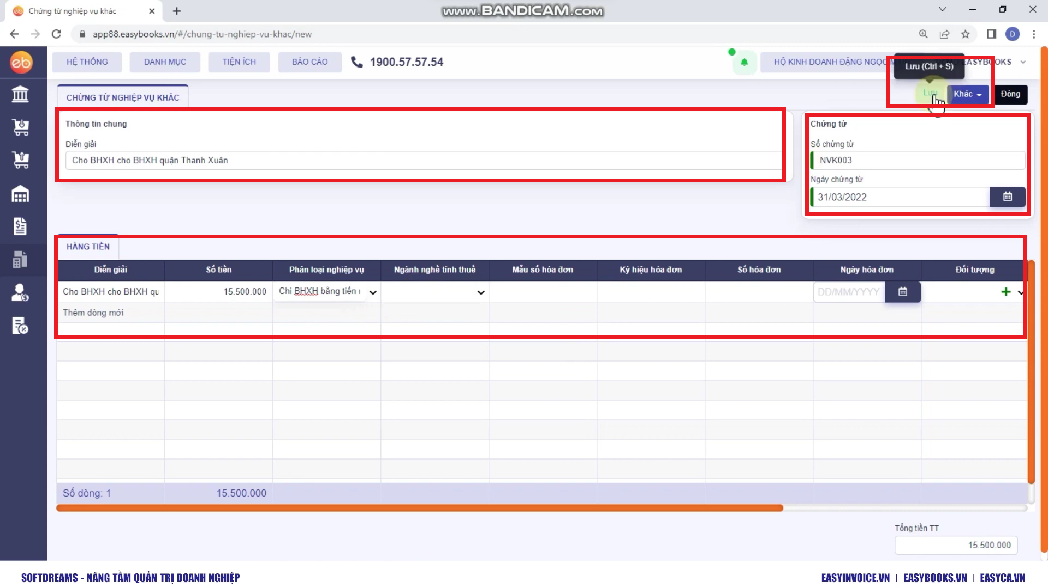

# Bước 3: **Các thao tác khác**

Sau khi ấn lưu dữ liệu, có thể thực hiện các thao tác khác như:

* Thêm: để tạo thêm Chứng từ nghiệp vụ khác mới
* Bỏ ghi sổ: để bỏ ghi Chứng từ nghiệp vụ khác mới tạo có sai sót
* In: in các chứng từ có liên quan

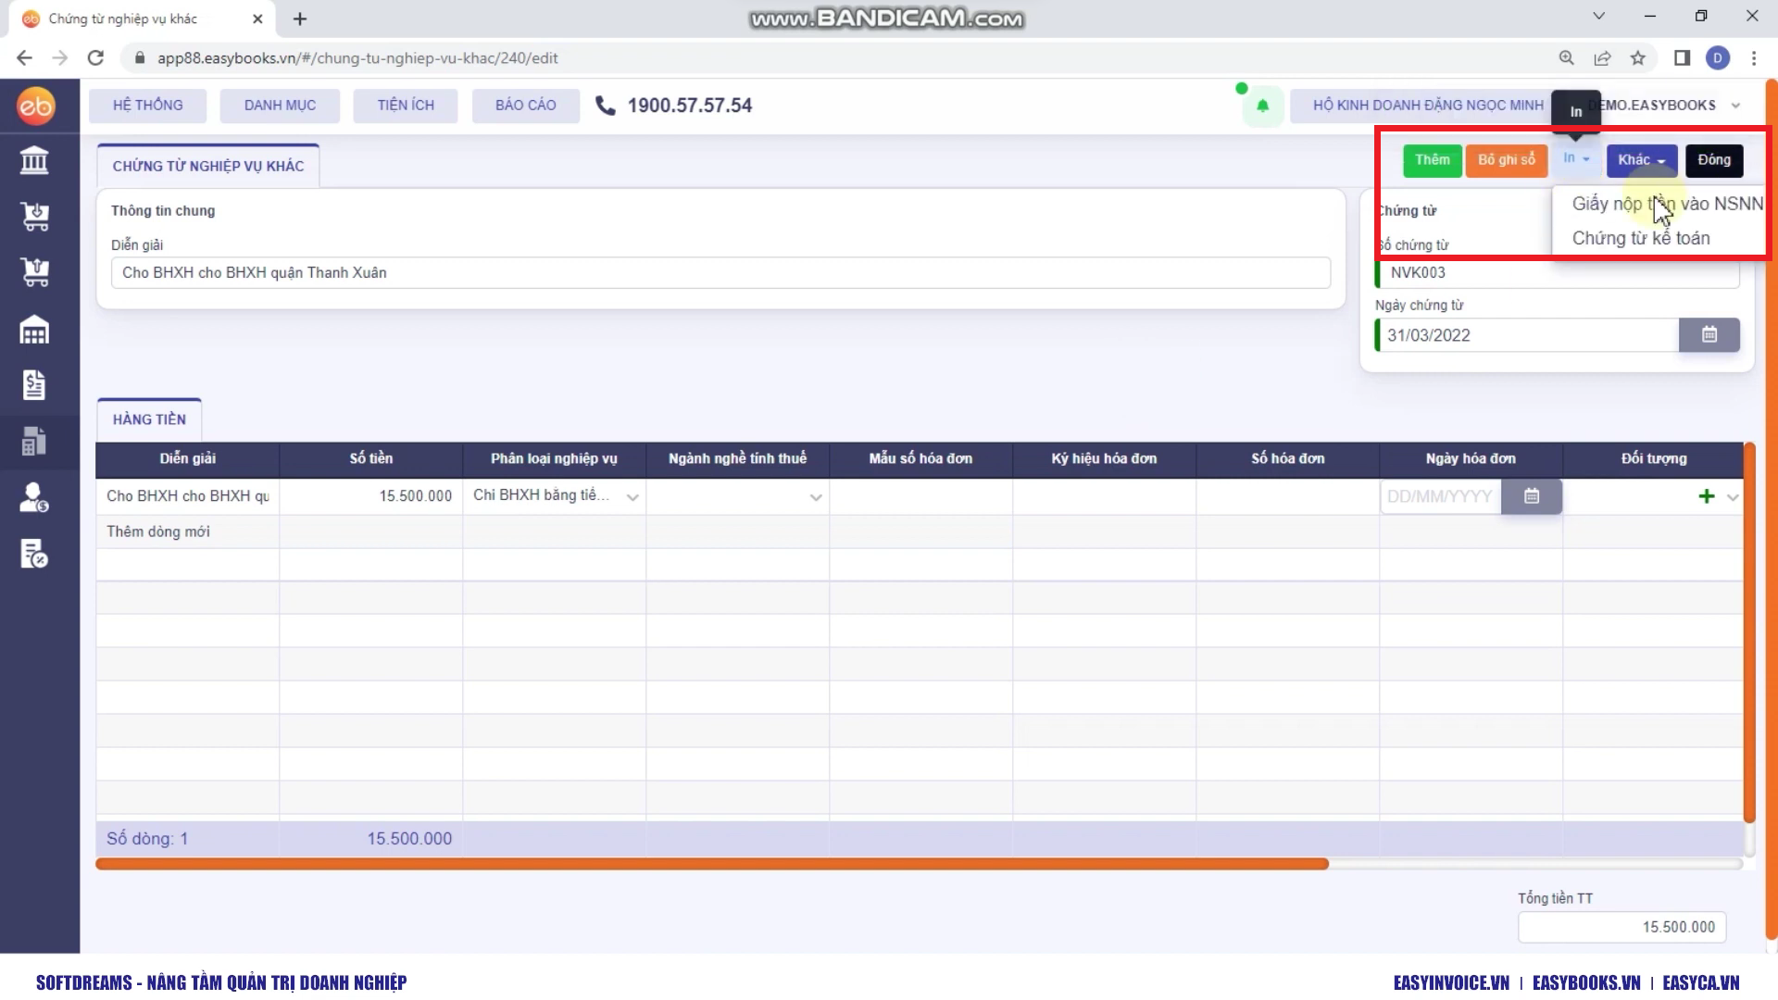

# Bước 4: Xem báo cáo có liên quan

Vào menu chức năng, chọn **Báo cáo** ⇒ nhấn vào những báo cáo có liên quan như Sổ nhật ký chứng từ hoặc Sổ quỹ tiền mặt

***Lưu ý***:

Để lên sổ quỹ tiền mặt, sổ tiền gửi ngân hàng thì anh/chị phải chọn Phân loại nghiệp vụ.

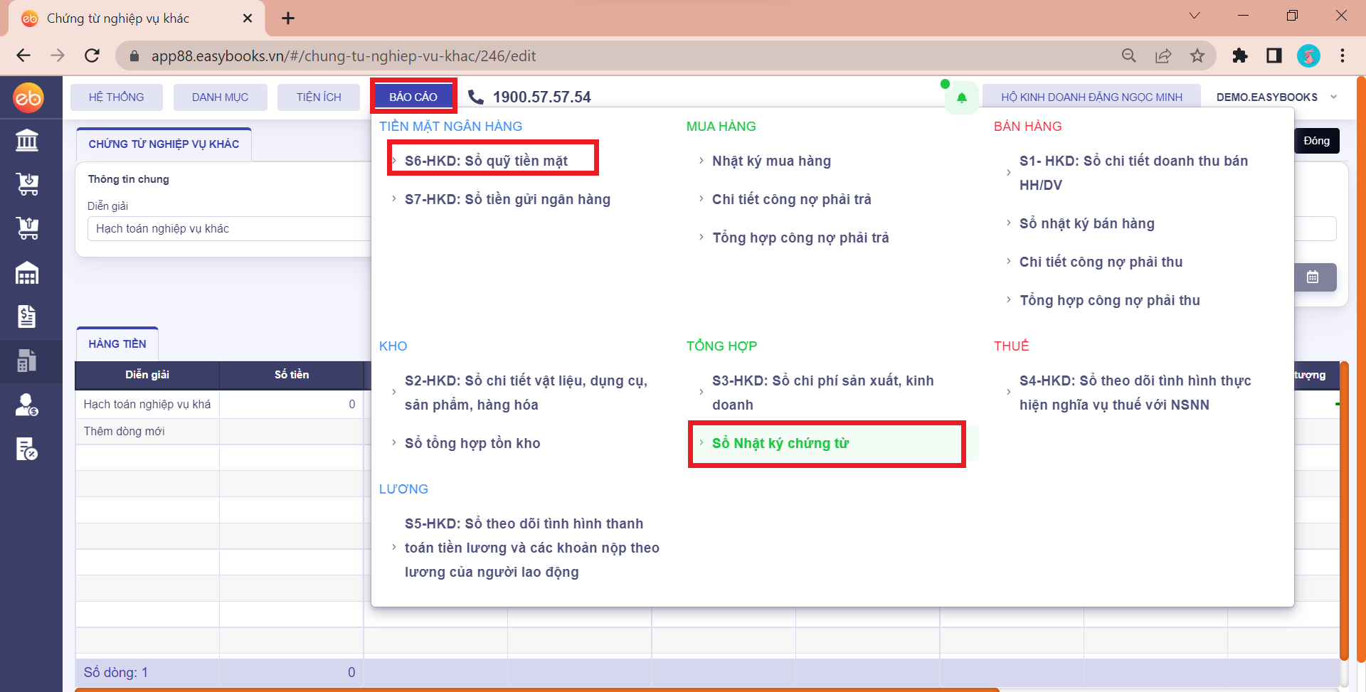

# Xem thêm video hướng dẫn chi tiết nghiệp vụ [tại đây](https://www.youtube.com/watch?v=GoAccVN-RlY&t=2s)